Интересные факты нашей планеты

Общее население планеты составляет около 7 миллиардов людей, из них 48% мужчины и 52 % женщины.

В мире, каждый день умирает приблизительно 160 тысяч человек (3 человека в секунду), рождается 400 тысяч (4 человека в секунду).

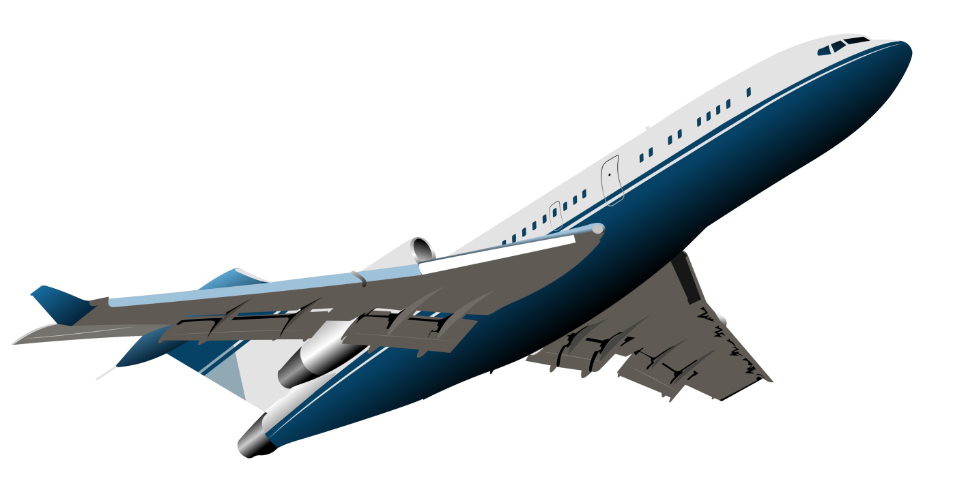
По всему миру сжигается около 10 миллионов литров нефти в минуту, и 100 тысяч кубометров метана (газа),

в секунду!

На земле существует примерно 8 миллионов видов животных (кошки, собаки, обезьяны, крокодилы…)

Собак в мире более 400 пород (овчарка, ротвеллер, пудель, бульдог…), кошек около 200 пород, лошадей более 250 пород. Все породы отличаются друг от друга внешним видом и внутренними качествами!

